**( I CIBI E LE BEVANDE )**

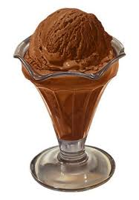



**ICE - CREAM**

gelato

**PLUMS**

prugne

**FISH**

pesce

**CARROTS**

carote

FISH

(fisc)

**pesce**

**PEAS**

piselli

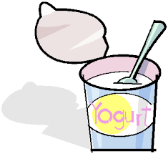

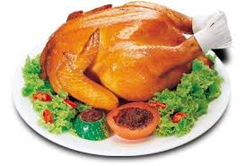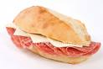

**SOUP**

minestra

**CHICKEN**

pollo

**SANDWICH**

panino

**YOGHURT**

yogurt

**RICE**

riso

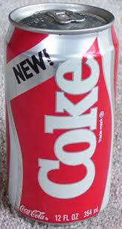

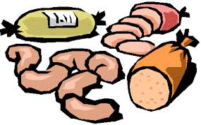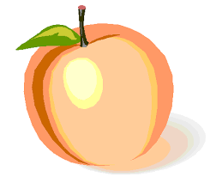

**PEAR**

pera

**COKE**

coca-cola

**PEACH**

pesca

**SAUSAGES**

salsicce

**CHIPS**

patatine

j0300075

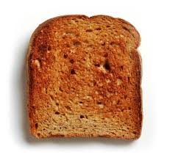j0215149

**TOAST**

fetta tostata

**MILK**

latte

**SALAD**

insalata

**APPLE**

mela

**CHEESE**

**f**ormaggio

j0199326j0199326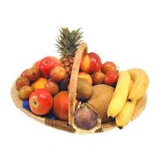

**ORANGE**

arancia

**FRUIT**

frutta

**JAM**

marmellata

**CEREAL**

cereali

**BISCUITS**

biscotti

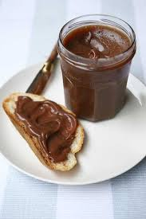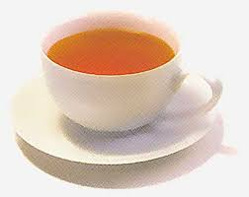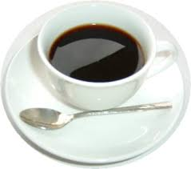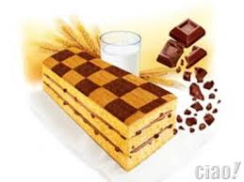

**FRUIT JUICE**

succo di frutta

**TEA**

tè

**COFFEE**

caffè

**SNACK**

merendina

**CHOCOLATE CREAM**

crema al cioccolato

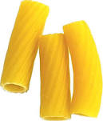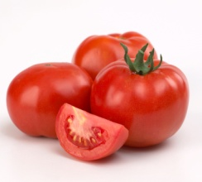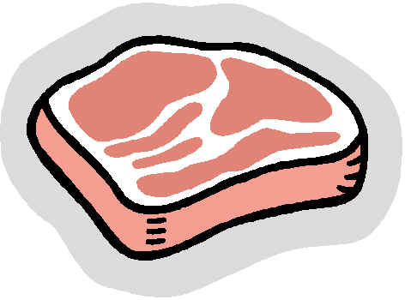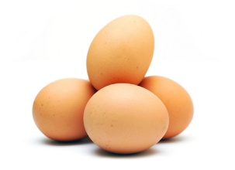j0230634

**PASTA**

pasta

**TOMATOES**

pomodori

**MEAT**

carne

**EGGS**

uova

**CHOCOLATE**

cioccolato

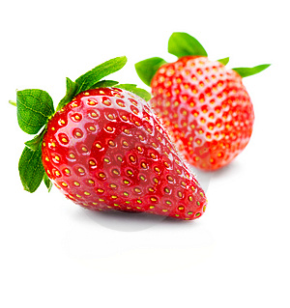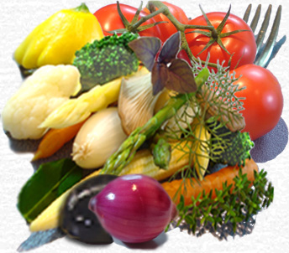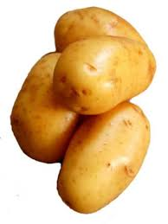

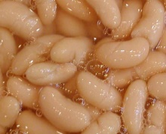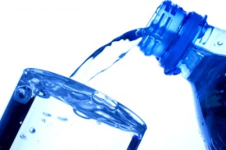

**BEANS**

fagioli

**STRAWBERRIES**

fragole

**VEGETABLES**

verdura

**POTATOES**

patate

**WATER**

acqua

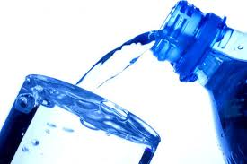

* I like … (chocolate) **☺** = mi piace la cioccolata

* I don’t like … (salad) **☹** = non mi piace l’insalata

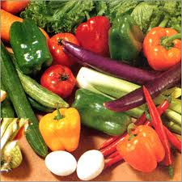

* Do you like … (cheese)? = ti piace il formaggio?

Yes, I do **☺** = Sì No, I don’t **☹** = No

* What’s your favourite food? **✰✰✰**  = qual è il tuo cibo preferito?

My favourite food is … (pizza) = il mio cibo preferito è la pizza

